|  |
| --- |
| UNIVERSIDAD NACIONA AUTONOMA DE MEXICO |
| SISTEMA DE GETION 2013 |
| MANUAL DE USUARIO |
|  |
| Álvarez Flores Frederick Valentín  David Alejandro Dias Tecante |
| **23/05/2013** |

|  |
| --- |
|  |

MANUAL DE INSTALACION DEL SISTEMA DE GESTION 2013

REQUERIMENTOS DEL SISTEMA:

* SISTEMA OPERATIVO WINDOWS XP,2007
* ORACLE 11G

PROCEDIMIENTO DE INSTALACION

De clic con el boton derecho del mouse sobre el archivo ‘USER_AND_TABLESPACE.BAT’ y seleccione la opción ´EDITAR´

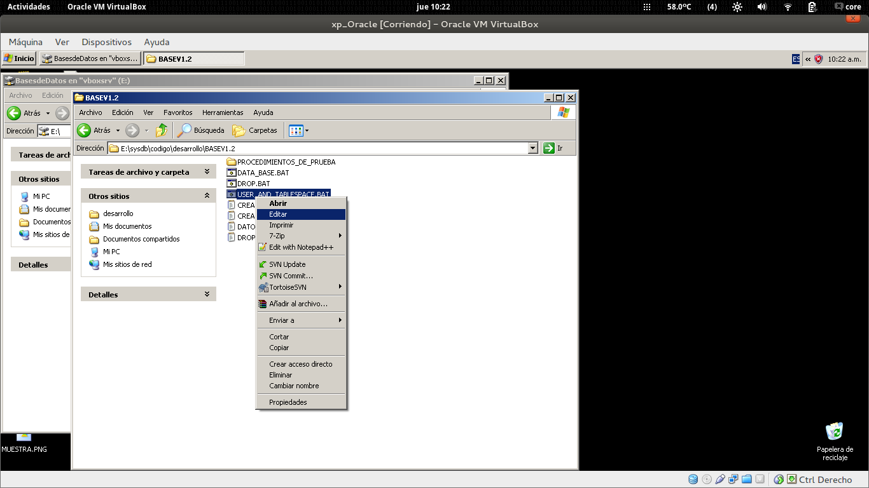

Una vez abierto busque la linea que dice ‘SQLPLUS system/orcl’ y sustituya ‘orcl’ por la contraseña de system de su base.

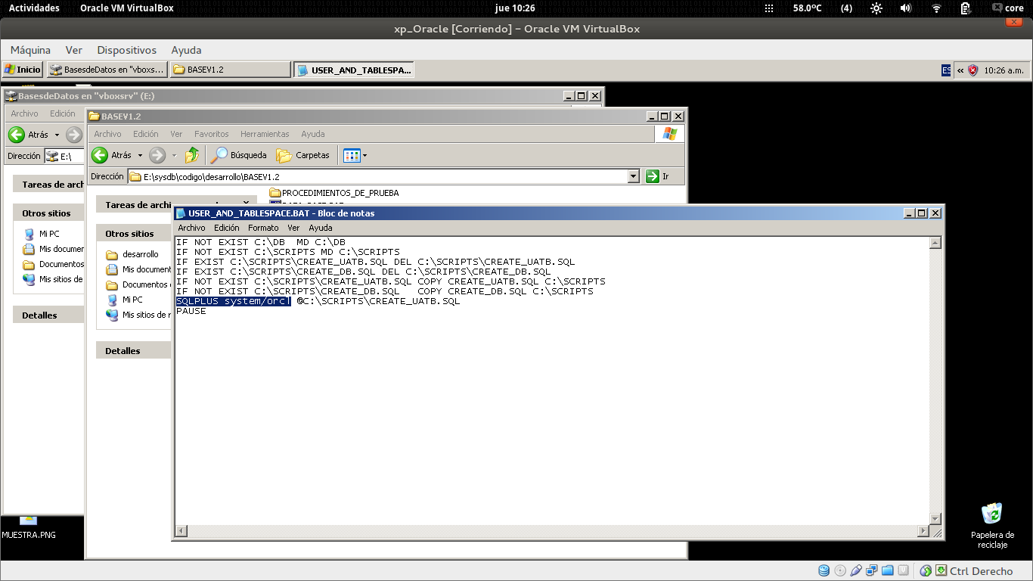

Una vez hecho esto,de doble clic sobre el archivo ‘USER_AND_TABLESPACE.BAT’ con el boton izquierdo,esto abrira una ventana.

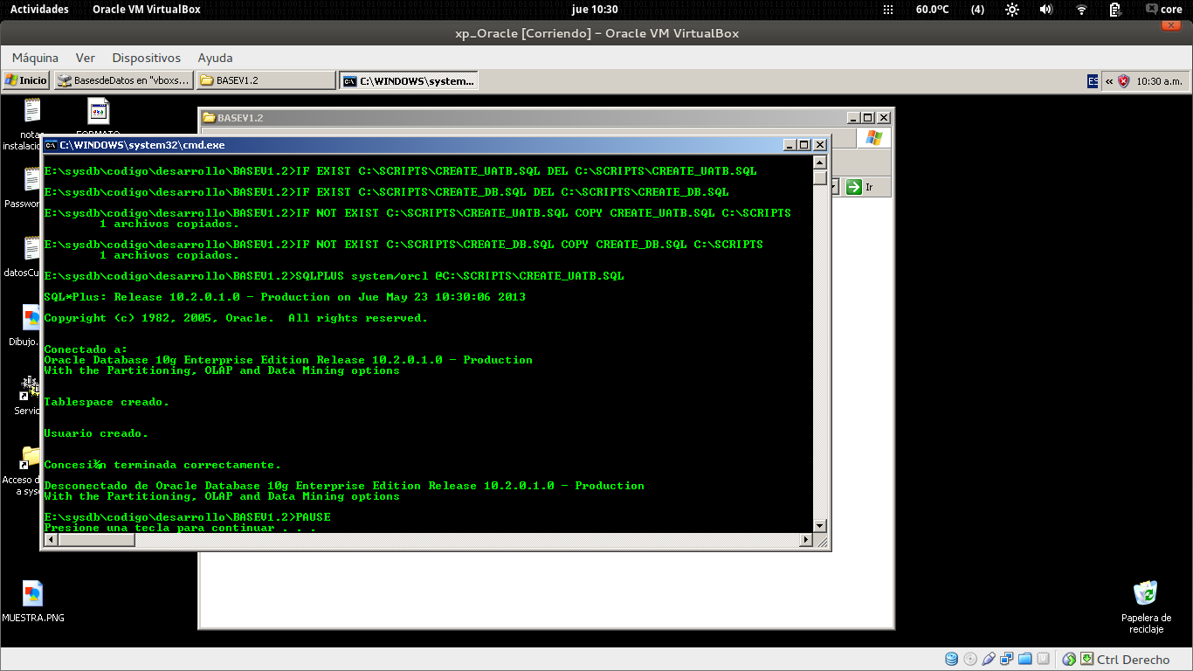

Presione una tecla cualquiera y enseguida ejecute el archivo ‘CREATE_DB.BAT’ esto creara la base en su sistema, esto tardara un par de segundo, tenga paciencia.

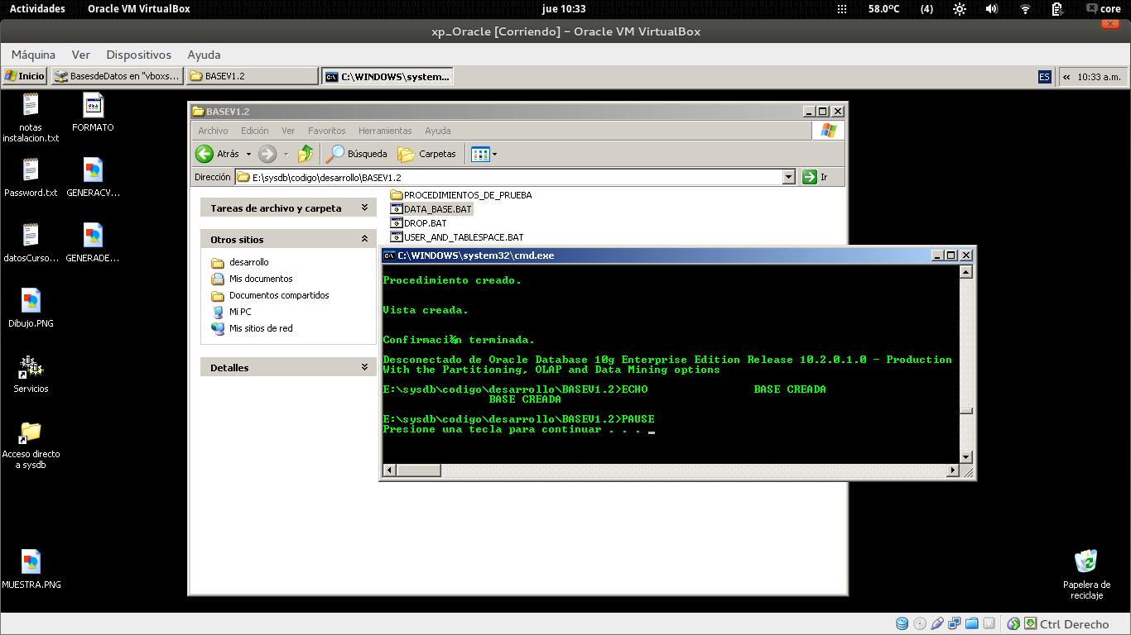

Felicidades, ahora usted tiene instalado en su sistema la base de datos, para ingresar, abra una terminal y escriba ‘SQLPLUS ZEUS/ZEUS’

